FILE TRANSFER PROTOCOL

Definisi

FTP merupakan sebuah protocol yang digunakan untuk melakukan pemindahan satu atau lebih file dari suatu local host menuju remote host atau host tujuan. FTP memiliki kemampuan yang tidak terbatas pada pemindahan file saja, namun juga sangat memungkinkan pengguna untuk dapat melakukan remote (pengendalian) secara jarak jauh.

Kemampuan transfer data dari satu komputer ke komputer yang dengan file system yang berbeda merupakan kemampuan lain yang dimiliki oleh FTP. Sebagai contoh, sebuah local host yang menggunakan sistem operasi windows 98 (system file FAT 32) menghubungkan diri dengan sebuah remote host yang menggunakan sistem operasi Mandrake (dengan file system ex2fs).

Contoh lain, sebuah mesin local host Red Hat (dengan file system ex3fs) menghubungkan diri dengan sebuah server yang memiliki sistem operasi windows 2003 dengan file sistem NTFS.

Program

Terdapat banyak sekali program aplikasi yang dapat digunakan untuk mengakses protocol ini. Selain program bawaan sistem operasi yang bersifat command (perintah yang diketikan) terdapat sejumlah program aplikasi yang bersifat Grafis User Interface (GUI) seperti WSFTP, FTPpro, FTP Cute, FTP LE dan sebagainya.

Cara (jenis)

Ketika kita menggunakan FTP (sebagai user) terdapat dua jenis atau cara yang dapat dilakukan:
Anonymous
Sistem FTP anonymous sudah sejak lama diciptakan dengan tujuan agar setiap orang yang terkoneksikan ke dalam dunia internet dapat saling berbagi file dengan orang lain yang belum memiliki account dalam server. Dengan sistem ini setiap orang dapat menggunakan sebuah account yang umum (public account) berupa anonymous.
Melihat kondisi diatas yang menggunakan public account, hak yang dimiliki seorang pengguna sangat terbatas kepada aturan-aturan yang dimiliki oleh pemilik server (remote host).
Keterbatasan yang dimiliki ketika pengguna menggunakan jenis FTP anonymous biasanya meliputi keterbatasan dalam proses akses directrory dan file yang tersedia dalam server yang dituju. Selain itu, pengguna yang menggunakan sistem ini tidak dapat melakukan uploading data terhadap server yang dituju. Namun sebaliknya ia hanya memiliki kemampuan dalam downloading, baca file tertentu dan pindah directory yang diizinkan oleh pemilik server.

User legal (authenticated user)
Adalah sebuah cara lain yang digunakan oleh pengguna internet dalam mengakses sebuah server dengan menggunakan FTP. Untuk dapat mengkases remote host, cara user legal (authenticated user) menuntut kita untuk memiliki sebuah account khusus yang dimiliki secara pribadi.
Untuk dapat memiliki account khusus ini, seorang pengguna harus mendaftarkan diri terlebih dahulu kepada pemilik remote host tersebut. Terdapat banyak server yang memberikan fasilitas account FTP secara gratis, selain server lain yang mengharuskan pengguna untuk membeli sebuah account yang tentunya dengan fasilitas yang lebih banyak dibandingkan dengan sebuah account yang dimiliki secara free.
Dengan menggunakan account ini, seorang pengguna memiliki hak akses yang jauh berbeda dengan seorang pengguna jenis anonymous. Selain kemampuan yang dimiliki oleh pengguna anonymous, seperti download dan berpindah dari satu directory ke directory lain serta kemampuan baca file tertentu, uploading, membuat sebuah directory, menghapus file dan directory. Hak yang dimiliki adalah hak seorang pemilik bukan seorang pengunjung biasa.

WSFTP
Merupakan salah satu program aplikasi yang digunakan untuk mengakses sebuah server (remote host). WSFTP merupakan sebuah program aplikasi freeware yang dapat didownload secara gratis di internet.

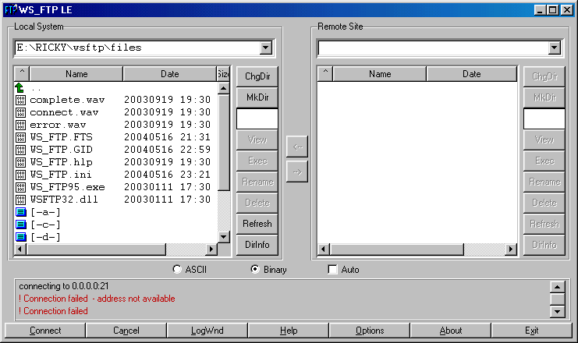

Bagian utama dari WSFTP ditampilkan seperti gambar diatas, dengan beberapa tombol yang memudahkan pengguna. Pada gambar diatas, local host yang merupakan komputer tempat kita bekerja berada pada bagian sebelah kiri, sedangkan untuk remote host ditempatkan pada sisi kanan.

Local dan remote host

Setiap host (local maupun remote) disediakan beberapa tombol standar yang merupakan representasi dari perintah yang akan diberikan.
- ChngDir, merupakan tombol yang digunakan untuk mengganti direktori.
- MkDir, digunakan untuk membuat sebuah direktor.
- View, digunakan untuk melihat isi dari sebuah file yang secara otomatis akan dibawa ke notepad atau wordpad.
- Exec, digunakan untuk melakukan eksekusi terhadap suatu file.
- Rename, untuk mengganti nama file atau direktori.
- Delete, untuk menghapus satu atau lebih file atau direktori.
- Refresh, digunakan untuk melakukan refresh terhadap WSFTP.
- DirInfo, digunakan untuk melihat informasi dari direktori yang terpilih.

Jenis file transfer

Selain tombol diatas terdapat juga dua buah radiobutton yang digunakan untuk menentukan jenis transfer yang dilakukan. Jika transfer yang dilakukan adalah dalam bentuk text maka radiobutton ASCII dapat digunakan, namun sebaliknya jika transfer yang dilakukan dalam bentuk bilangan biner maka radiobutton binnary bisa digunakan. Sedangkan untuk checkbox auto digunakan untuk memilih jenis transfer secara otomatis sesuai dengan jenis file yang akan ditransfer.

Tombol eksekusi

Connect, merupakan sebuah tombol yang digunakan untuk menampilkan session properties untuk mengakses sebuah FTP server.
Cancel, untuk membatalkan koneksi.
LogWnd, untuk menampilkan kotak dialog yang menampilkan message Log.
Help, digunakan untuk memanggil file help yang berisi katalog dan definis.
Option, digunakan untuk menampilkan properties dari WSFTP tersebut.
About, berisi informasi tentang WSFTP.
Exit, untuk mengakhiri dan keluar dari WSFTP.
→ , digunakan untuk memindahkan data dari local ke remote host (upload).
← , digunakan untuk mengambil data dari remote ke local host (download).

Ketika kita memulai program WSFTP kita akan disuguhkan dengan sebuah tampilan kotak dialog session properties seperti gambar berikut.
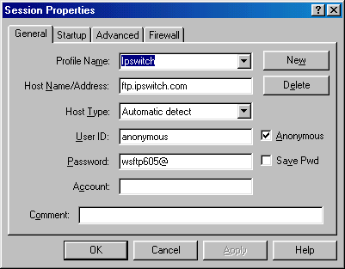

Kotak dialog session properties memiliki beberapa tab yaitu, tab general, startup, Advanced, Firewall.

- Tab General
Pada tab general terdapat beberapa pilihan, seperti berikut :

Profile name
Merupakan nama profile pengguna yang akan mengakses suatu remote host (server FTP). Bagian ini dapat kita isi dengan sembarang nama, namun biasanya adalah nama pengguna. Pada bagian ini kita dapat melihat sejumlah server yang memberikan akses kepada pengguna sebagai anonymous.

Host Name/Address
Bagian ini perlu kita isi dengan sebuah nama server, sebagai contoh ftp.ipswitch.com atau alamat sebuah server semisal 224.12.431.124.

Host Type
Bagian ini adalah bagian yang digunakan untuk menentukan type dari remote host yang akan kita tuju. Kita dapat menentukan jenis host tujuan ketika kita sudah mengetahui secara pasti jenis hosy yang dituju, jika tidak maka Automatic Detect pilihan yang seharusnya kita gunakan.
Tipe yang diberikan oleh list WSFTP adalah sebagai berikut : Amiga, AMOS TCP/IP, AOS/VS, Automatic Detect, BULL CP6, BULL GCOS, CDC Cyber, Chameleon, FTP PC/TCP, FTP PC/TCP 3.0, GCOS 6 HVS AIX, Hellsoft, HP/3000, IBM AS/400, IBM MVS, IBM MVS/KNET, IBM OS2, IBM OS2 WARP, IBM PC TCP/IP, IBM R1000, IBM Spartacus KNET., IBM VM, Ipswitch, KA9Q/NOS, MAC NCSA, MAC Peter Server, MAC Versa Term, Microsoft NT, MLSD, Music, NCSA/CUTCP, Netware v4, Novell LWP, OS/9, OS 2200, Pasport 160, PCNFS Pro, PDP11 RSX11M, PRIMOS, QNX2, QVT /Net 2/3, QVT /Net 4.0, Reflection, Serv-U, SI NT FTPD Stratus VOS, Sun Solaris, Super TCP, Tandem, TGV Multinet, Unisys 5000 (EXOS), Unisys A-Series, Uni Tree, UNIX (standard), VMS Mulitnet, VMS UCX, VxWorks, WarFTPD dan WFTPD.

User ID
Bagian ini berisi nama account kita yang terdapat dalam sebuah server FTP. Sebagai contoh nahli.t35.com. Sedangkan untuk pengguna umum, bagian ini diisi dengan anonymous, diikuti dengan mengaktifkan check box anonymous. Sebaliknya jika kita sebagai salah satu pemilik account (authenticated user), kita non aktifkan pilihan Anonymous.

Password
Merupakan kata kunci yang digunakan untuk memasuki FTP server. Bagian ini merupakan salah satu bagian authentikasi yang diberikan selain username. Check Box Save Pwd merupakan pilihan yang digunakan untuk menyimpan password yang dimasukan, sehingga suatu saat kita menggunakan WSFTP kembali kita tidak perlu memasukan ulang password tersebut.

Account
Digunakan jika sebuah FTP server membutuhkan sebuah accoun, account yang harus dimasukan adalah sesuai dengan USER ID. Biasanya account ini digunakan untuk VM/CMS. Account digunakan sebagai inisialisasi password untuk folder default seorang pengguna.

Comment
Merupakan bagian komentar yang bersifat optional.

New dan Delete
New merupakan tombol yang dapat digunakan untuk membuat sebuah profile baru, sedangkan tombol delete merupakan sebuah tombol yang digunakan untuk menghapus profile yang terdapat dalam list.

- Tab Startup

Initial Remote Site Folder
Merupakan bagian yang digunakan untuk menentukan lokasi defaul direktori atau folder dari remote host.

Initial Local Folder
Digunakan untuk menentuka lokasi default sebuah direktori atau folder dari local host.

Initialize Command
Digunakan untuk memberikan sebuah aksi default ketika kita melakukan sebuah akses terhadap FTP server sesuai dengan perintah yang diberikan. Untuk memberikan beberapa perintah sekaligus, lambang semi-colon (;) dapat diberikan diantara perintah.

File mask
Bagian ini digunakan untuk membatasi tampilan baik pada local host maupun pada remote host. Batasan ini sesuai dengan batasan (filtering) yang kita berikan. Sebagai contoh *.txt berarti bahwa kita hanya menampilkan file yang memiliki ektensi (akhiran) txt.

Time Offset in hours
Digunakan ketika terdapat perbedaan waktu antara waktu server FTP dengan local host. Kita dapat memasukan waktu untuk menambahkan tanggal dan waktu ke dalam file untuk selanjutnya diubah sesuai dengan waktu lokal.

- Tab Advanced
Connection retry
Merupakan bagian yang digunakan untuk menentukan sejumlah usaha yang dapat dilakukan untuk memasuki server FTP jika koneksi yang dibangun pertama kali gagal. Nilai yang dapat digunakan berkisar 0 sampai 40 kali percobaan.

Network Timeout
Digunakan untuk menentukan durasi waktu hidup ketika menunggu atau merespon perintah yang diberikan. Nilai yang dapat digunakan adalah 5 – 120 detik.

Remote port
Bagian ini adala bagian yang menentukan lubang port yang digunakan untuk melakukan koneksi (akses) oleh FTP. Secara default nilai port yang diberikan untuk sebuah koneski FTP adalah 21.

Passive Transfer
Check box ini digunakan untuk client yang berada dibelakang mesin firewall atau gateway.

- Tab Firewall
Tab ini digunakan jika kita menggunakan komputer yang berada di belakang mesin firewall. Sebelum menggunakan tab ini sebaiknya hubungi admin jaringan yang ada untuk mendapatkan beberapa informasi yang dibutuhkan.

Jenis Firewall
- "SITE hostname", kita akan membutuhkan informasi untuk sebuah isian Host Name (or alamat ) and User Name (ID).

- "Transparent" firewall type, kita membutuhkan User Name (ID) and Password.

- "USER with no logon" atau "Proxy OPEN" firewall types, kita akan membutuhkan informasi untuk isian Host Name (or Address). Sementara User Name and Password akan diabaikan.

- "USER after logon," "USER remoteID@remoteHost fireID," "USER fireID@remoteHost," atau "USER remoteID@fireID@remoteHost", kita akan membutuhkan Host Name (or Address), User Name (ID), dan Password.

Host Name.
Bagian ini merupakan bagian yang perlu diisi dengan nama atau alamat dari mesin firewall.

User ID.
Masukan salah satu account yang dimiliki dalam mesin firewall atau biarkan kosong jika kita tidak memiliki account dalam mesin tersebut.

Password.
Merupakan kata kunci dari account yang dimasukan pada bagian User ID. Jika kita tidak memiliki account, maka passwordnya pun gak bakalan punya.

Save Password.
Untuk menyimpan password yang dimiliki pada mesin firewall ketika kita menggunakan WSFTP sehingga kita tidak perlu menulis ulang

Port.
Digunakan untuk menentukan nomor port firewall.

